五年级数学下册
《观察物体》知识点及例题，预习必备

1.根据从一个方向看到的图形,可以摆出不同的几何体。
2.根据从三个方向看到的图形还原几何体,先从一个方向看到的图
形份析,推测可能出现的各种情况,再结合从其他两个方向看到的图形综合分析,后确定几何体。

例:下图是不同方向观察同一个几何体看到的图形, 根据这些图形摆出原几何体。
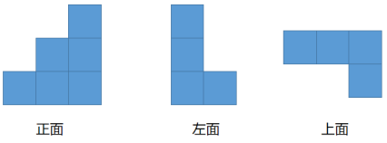

解答:
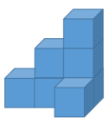

一、填空
1.右边的三个图形分别是从什么方向看到的？填一填。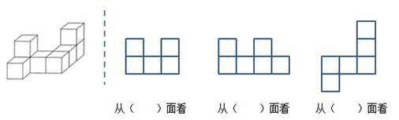
考查目的：从不同方向观察几何体。
答案：正；左；上。

2.用一些棱长为1 cm的小正方体搭建成一个几何体，从两个角度观察所得的图形如下，那么这个几何体的体积最大是（ ）cm³。
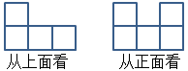
考查目的：根据三视图求几何体的体积。
答案：7。

3.一个用小正方体搭成的几何体，下面是它的两个不同方向看到的形状，要符合这两个条件，最少需要摆（ ）块，最多能摆（ ）块，共有（ ）种摆法。
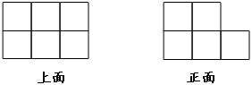
考查目的：从不同方向观察几何体并确定摆法。
答案：8；10；9。
二、选择
1.一堆同样大小的正方体拼搭图形，从不同方向看到的图形分别如图，那么至少有（ ）块同样的正方体。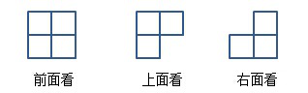
A.5 B.6 C.7 D.8
考查目的：从不同方向观察几何体，训练学生的观察能力和分析判断能力。
答案：A。

2.由10个大小相同的正方体搭成的几何体如图所示，则下列说法中正确的是（ ）。
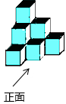
A.从正面看到的平面图形面积大
B.从左面看到的平面图形面积大
C.从上面看到的平面图形面积大
D.从三个方向看到的平面图形面积一样大
考查目的：观察图形，分别表示出三视图由几个正方形组成，再比较其面积的大小。
答案：D。
3.如下图：
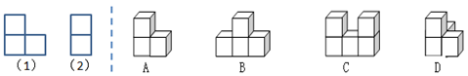
从正面看是图（1）的立体图形有（ ）；从左面看是图（2）的立体图形有（ ）；从左面和上面看都是由两个小正方形组成的立体图形是（ ）。
考查目的：训练学生的观察能力和空间思维能力。
答案：A，D；A，B，C；A。

三、解答
1.下面图形是由若干个小正方体木块搭成的几何体从三个方向观察所看到的图形，请你用小正方体摆一摆该几何体的实际形状，它由多少个小正方体木块搭成？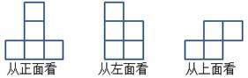
考查目的：根据从三个方向看到的图形搭建几何体，培养学生动手操作的能力。
答案：是由7个小正方体木块搭成的。
立体图形如下图所示。
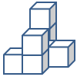
2.用5个小正方体木块摆一摆。
（1）从正面看到的图形如下，有几种摆法？
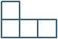
（2）如果要同时满足从上面看到的图形如下，有几种摆法？
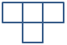
考查目的：利用小正方体搭建符合要求的几何体。
答案：（1）6种；（2）1种。

3．如图（1）是从上面看一些小正方体所搭几何体的平面图，方格中的数字表示该位置的小正方体的个数。请你在图（2）的方格纸中分别画出这个几何体从正面和左面看到的图形。
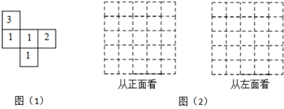
考查目的：根据从上面看到的平面图形和小正方形内的数字搭建几何体，培养学生的空间思维能力。
答案：
